
第一站：遊長城 #中文 ＃常識／人文

觀看北京居庸關長城的360全景圖，完成以下兩個任務。

居庸關明長城
360 全景圖
https://bfaquzm4o.wasee.com/wt/bfaquzm4o?def_sid=1978612 &ath=269.8952&atv=-4.6527
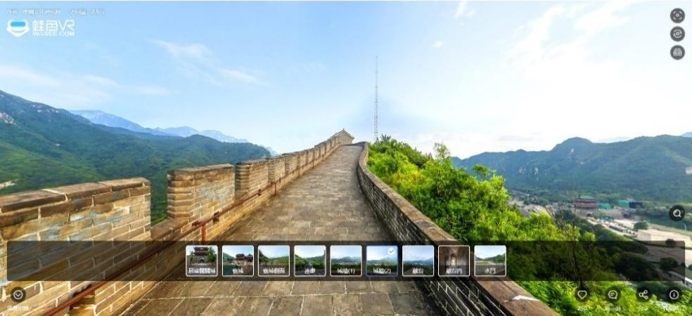
- 閱讀以下的資料，在全景圖中找出下文藍色字所描述的長城組成部分，跟同學比較答案，看看誰的答案正確。
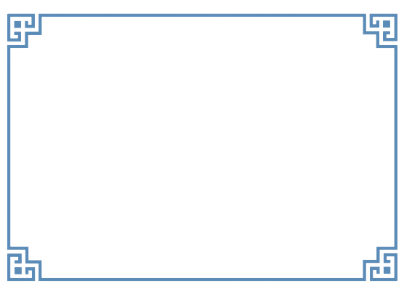
居庸關位於北京市昌平區，處在北京西北崇山峻嶺之區，是明長城的著名關城之一，至今保存完整，構成完整的明代關城防禦體系。
長城上兩邊的牆有不同的高度和形態。較高一邊稱為垛牆，這一側也是城牆的外側。較矮的一邊是宇牆，屬於長城的內側，此側城牆近底端的孔道就是排水口。依山而建的長城，每隔一段距離設有敵台，這是突出牆體的高台，有實心和空心之分。

- 猜一猜以下問題的答案，圈出適當的英文字母。

(1)  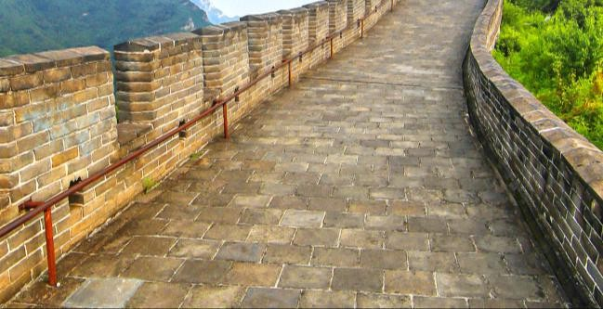 | 這段長城主要用甚麼物料建造？  A 磚石  B 水泥
(2)  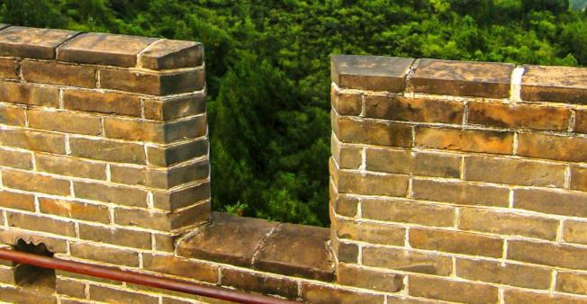 | 垛牆呈凹凸狀，凹口即垛口，它的主要作用是甚麼？  A 讓士兵更容易登上長城  B 讓守軍向外觀察和射擊
(3)  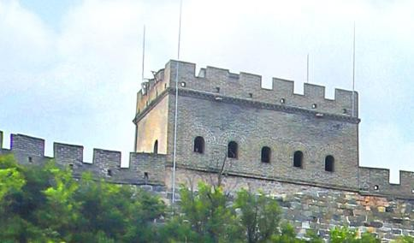 | 在敵台上開有數量不同的箭窗，它們的主要用途是甚麼？  A 讓士兵發射煙火作信號  B 方便守軍瞭望和射擊敵人
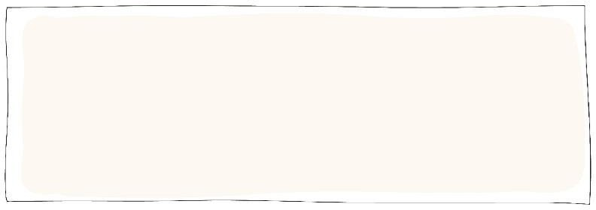

我發現：長城利用不同的設計和設施，達成它防禦敵人、抵抗入侵者的作用！

